С какого возраста можно знакомить с театром

Детские психологи считают, что первые встречи с театром могут быть в 2,5 – 3 года. Это зависит от характера малыша: некоторые дети не способны выдержать даже короткий спектакль. Встречу с театром для гиперактивных малышей следует отложить до 4-5 лет, а до этого можно разыгрывать короткие представления дома.
Для первого знакомства имеет значение все: спектакль, его длительность, общество. К первой встрече с театром ребенка нужно готовить — родителям следует продумать встречу, чтобы театральное искусство оказало нужное воздействие. Это очень важно, так как первое впечатление во многом определит дальнейшее восприятие ребенком театра.

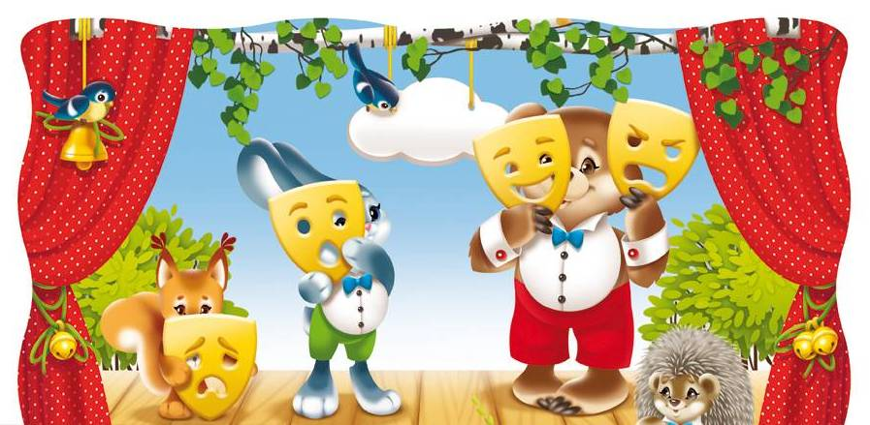

Полезное влияние театра
Положительное воздействие театра трудно переоценить.
- Театр приобщает ребенка к правилам и нормам поведения в обществе.
- Театр учит понимать людей и выражать собственные чувства
- Театр развивает интеллект.
- Развиваются творческие способности ребенка.
- Театр учит сопереживать.

Муниципальное автономное дошкольное образовательное учреждение детский сад
№65 города Тюмени

БУКЛЕТ ДЛЯ РОДИТЕЛЕЙ
ТЕАТР В ЖИЗНИ РЕБЕНКА
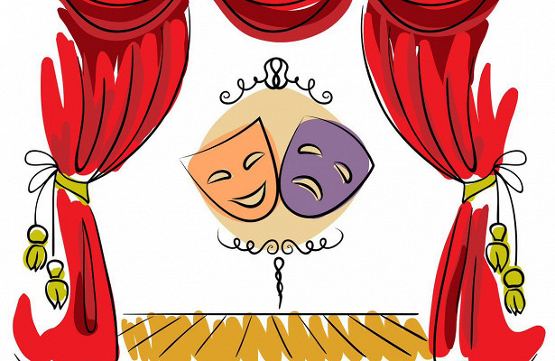

Выполнила: Калимулина Г.Ш.
Тюмень, 2019 г.
Тюменский театр кукол
В прошлом веке тюменских кукольников знала вся Европа. Театр, созданный местной актрисой Е. Стивиной, по сей день является участником всемирно известных фестивалей. Первые спектакли были даны еще в 1945 году, с тех пор труппа тюменского театра кукол покорила сцены Польши, Румынии, Болгарии и других стран.

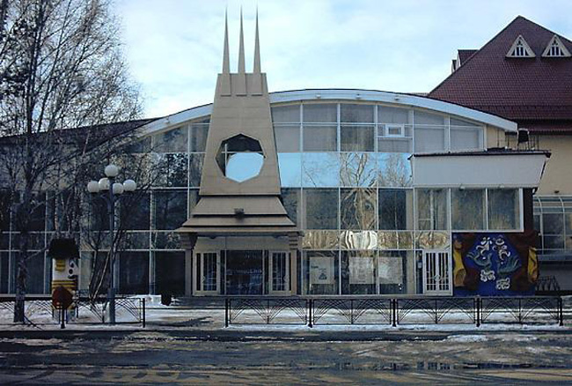

Вместительность современного театра кукол составляет 400 мест, яркие шоу и представления даются на огромной сцене, а костюмы, маски и образы героев не оставляют без впечатлений ни взрослых, ни детей.

Тюменская филармония
Филармония представляет туристический интерес не только как центр искусства, но и как впечатляющее архитектурное сооружение. Витражи, изысканный стиль и интересные архитектурные элементы вывели тюменскую филармонию в ряды лучших русских концертных залов.
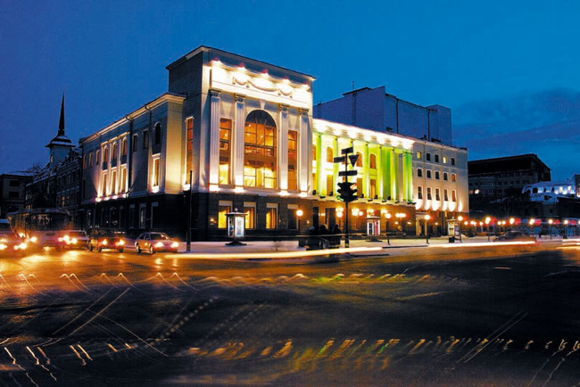
Самые яркие шоу и концертные программы проходят в стенах филармонии, поскольку техническое оснащение здесь также одно из лучших.

Краеведческий музей «Городская дума»
Музей «Городская Дума» был открыт в историческом здании, построенном во второй половине XIX в. и представляющем собой великолепный образец стиля русской провинциальной архитектуры.
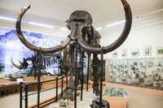
Музейный комплекс имени Ивана Яковлевича Словцова
Музейный комплекс имени Ивана Яковлевича Словцова отсчитывает свою историю с 1879 года и принадлежит к числу старейших музеев Сибири. У истоков музея стоял крупнейший ученый, педагог, краевед Иван Яковлевич Словцов (1844-1907).
